Arbeits-Blatt: Werkzeuge
Arbeiten mit dem Hammer | 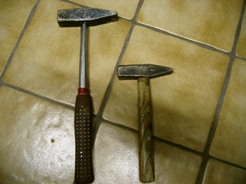
Gefährdungen:
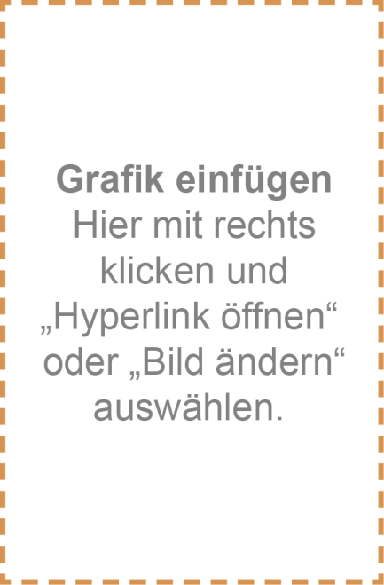
Schutz-Maßnahmen:

